Pécs2010 - Európa Kulturális Fővárosa

A KULTURÁLIS VÁROS UTÁN

a kultúra új szerepei a városfejlesztésben
nemzetközi konferencia
Pécs, 2010. szeptember 24-25.

Mik a kulturális városfejlesztés fő kérdései az évtized végén? Mi lehet a kultúrahordozó közege és hogyan fordítható ez építészeti, policy és menedzsment modellekbe? Mi a kulturális városfejlesztés szerepe a perifériákon és a kisvárosokban?

Azóta, hogy Pécs elnyerte az Európa Kulturális Fővárosa címet és ezáltal bekerült az EU kulturális alapú fejlesztési programjába, nem csupán a városban történtek alapvető változások. Az elmúlt két év globális válságsorozatai és a nyomukban ma is tartó recessziók számos ponton forgatták fel a posztindusztriális városfejlődés meghatározó elképzeléseit, amik az ingatlanpiacra alapuló gazdasági növekedést a kulturális iparágakon és ikonikus építészeti beruházásokon keresztül javasolták visszaforgatni a városfejlesztésbe. A kultúra alapú városrehabilitáció nem csak gazdasági hátterének elvesztése, de a javarészt figyelmen kívül hagyott földrajzi és léptékbeli különbségek okán is újragondolásra szorul.

Az ingatlanpiacok deregulációjával szinte párhuzamosan beinduló robbanásszerű technológiai fejlődés két évtizede újraírta a személyes környezeten túl a városok és lakóik kapcsolatait is: a fizikai, épített tér mellett már nem párhuzamos, virtuális közegben létezik a technológia, hanem az előbbivel együtt működő, attól elválaszthatatlan rendszerként. A kulturális városfejlesztés kulcskérdése így egyre több tekintetben az, hogy a városok hogyan tervezik meg és hogyan teszik elérhetővé fizikai és digitális infrastruktúráikat - és az, hogy ebben a folyamatban milyen szabályozói szerepek jutnak a közösségeknek és az egyéneknek. A közterek és közösségi szerveződések technologizálódása az építészetre, a kulturális menedzsmentre, a városi intézményekre és fejlesztéspolitikákra is visszahat - a perifériák kérdése itt viszont nem földrajzi, hanem technológiai problémaként jelentkezik, ami az innováció és tervezés lehetőségeit és határait teszi kérdésessé az elmaradott régiókban.

A konferencia élvonalbeli nemzetközi szakmai és akadémiai résztvevőkkel vizsgálja Közép- és Délkelet-Európa megváltozott gazdasági, politikai, társadalmi klímájában a kulturális városfejlesztés lehetőségeit, korlátait, megmaradt és új jelentőségét. A szekciók témái között szerepelnek az utazó koncepciók és lokalizációjuk, a kreatív város a válság után, az infrastruktúrák és a technológia kulturális vonatkozásai és az innováció szerepe a perifériákon. A program célja, hogy lehetséges fejlődési irányokat azonosítson Pécs, valamint a régió városai számára és a legújabb példákat, módszertani kérdéseket felvonultatva vázolja fel tervezők és döntéshozók szakterületeken átnyúló együttműködési lehetőségeit.

Témaadó előadók:
Franco Bianchini, Juan Herreros és Saskia Sassen.

További felkért előadók többek között:
Matej Bejenaru, Bodó Balázs, Bryan Boyer, Fabien Girardin, Adam Greenfield, Bas van Heur, Sabine Knierbein, Bert van Meggelen, Fabrice Raffin, Dominique Rouillard, Richard Russell, Nada Svob-Dokic, Jakub Szczesny, Kai Vöckler.

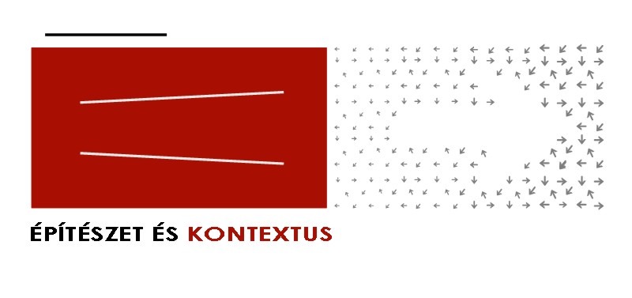
További információk
- www.ek2010.hu

Tematikai felelősök
- Szemerey Samu és Polyák Levente

A Konferencia lebonyolítói és partnerei:
- Dél-Dunántúli Építész Kamara
- PTE Pollack Mihály Műszaki Kar
- PTE BTK Kommunikációs és Médiatudományi Tanszék
- MUT Tolna-Baranyai csoportja

A Konferencia támogatói:
- Pécs2010 Menedzsmentközpont Nonprofit Kft.
- Hungarofest Nonprofit Kft.
- Magyar Építész Kamara
- Magyar Építőművészek Szövetsége

